Escola ___________________

Nome ______________________________________________ Data ___/___/___

al el il ol ul
1. Lê o texto com atenção. Copia-o.
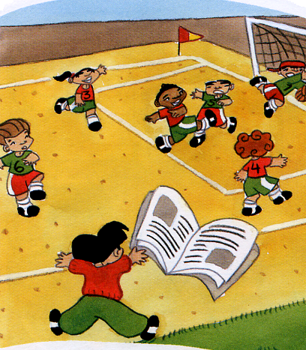
O jogo de futebol

Há jogo de futebol.
O Raul e o Abel vão de automóvel com o pai.
O Joel vai a passo de caracol. Resultado: não joga!
Na altura do golo, o Joel salta e atira o jornal ao ar.
- Go … o … lo!
________________________________________________________________________________________________________________________________________________________________________________________________________________________________________________________________________________________________________________________________________________________________________________________________________________________
2. Completa.
- O __________________ e o ________________ vão de __________________ com o pai. O ___________________ vai a passo de __________________.
- O Joel jogou futebol?
________________________________________________________________
- O que atirou o Joel ao ar?
________________________________________________________________
- Escreve os seus nomes.

 |  |  |  | 
____________ | ____________ | ____________ | ____________ | _____________

4. Inventa uma frase acerca da gravura.


5. Inventa frases com as palavras dadas.
Raul - _______________________________________________________________
azul - _______________________________________________________________
mel - ________________________________________________________________

6. Separa as sílabas.
farnel ______ - ______ futebol ______ - ______ - ______
caracol ______ - ______ - ______ canil ______ - ______

